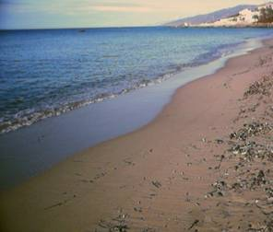
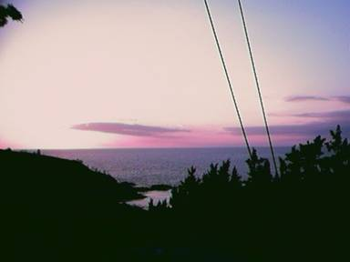
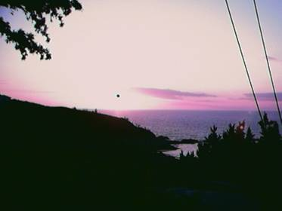
ΕΙΝΑΙ ΩΡΑΙΑ Η ΘΑΛΑΣΣΑ…

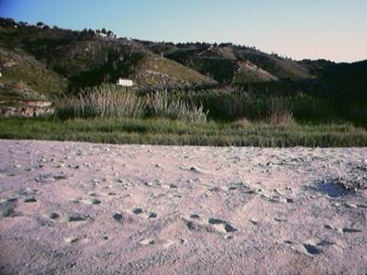
Το πράσινο της Ικαριάς
δεν το'χει ολος ο ντουνίας....

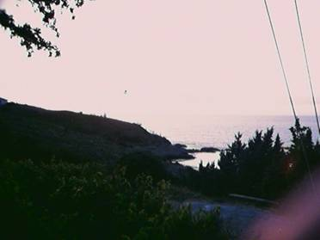
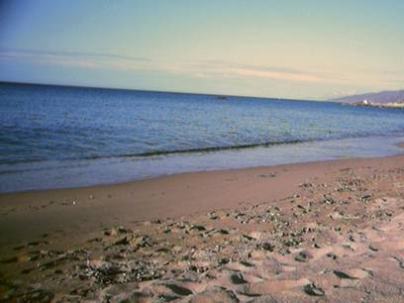
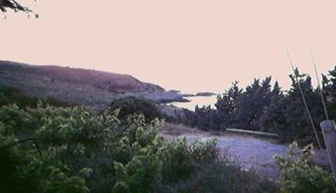
'Οπου πας και όπου βρεθείς
στην ΙΚΑΡΙΑ να'ρθείς!!!
'Οπου πας κι όπου βρεθείς
στην ΙΚΑΡΙΑ να'ρθείς!!!

